DOKUMENTACJA PROJEKTU – PROGRAMOWANIE OBIEKTOWE (PROI)

1. Autor: Maciej Suchecki

2. Temat projektu: System zarządzania interfejsem użytkownika.

3. Założenia: Program powinien umożliwiać:
• tworzenie, edytowanie oraz usuwanie okien.
• wykonywanie operacji translacji, skalowania okien oraz ich grup.
• tworzenie okien w ramach istniejącego już okna (zawieranie).
• zdefiniowanie interfejsu z poziomu kodu oraz plików tekstowych.

4. Diagram dziedziczenia zastosowanych klas:

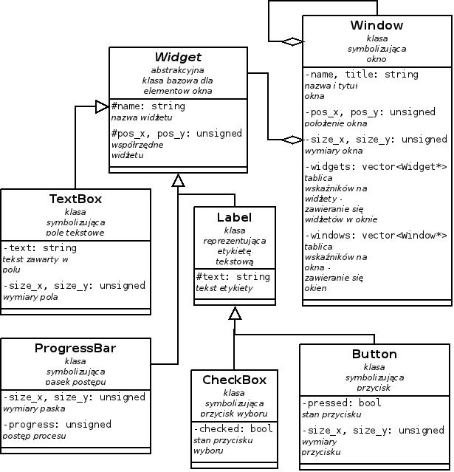

(strzałki oznaczają dziedziczenie, romby zawieranie się klas)

Definicje wyżej wymienionych klas znajdują się w pliku „interfejs.h”, a implementacje ich metod w pliku „interfejs.cpp”.
5. Opis implementacji zastosowanej struktury klas – program do zarządzania interfejsem użytkownika (plik „gui.cpp”):

Opis zastosowanych funkcji:
void DodajOkno(); - funkcja dodająca nowe okno do interfejsu
void UsunOkno(); - funkcja usuwająca okno z interfejsu
void WybierzOknoDoEdycji(); - funkcja przesyłająca odp. wskaźnik do EdytujOkno
void WybierzOkno(Window *); - jw. - wersja funkcji do okna zawartego w innym
void EdytujOkno(Window *); - funkcja edytująca okno wskazywane przez wskaźnik
void ZmienNazwe(Window *); - funkcja zmieniajaca nazwe okna otrzymanego w par.
void ZmienTytul(Window *); - funkcja zmieniająca tytuł okna otrzymanego w par.
void ZmienRozmiar(Window *); - funkcja zmieniająca rozmiar okna otrzymanego w par.
void PrzesunOkno(Window *); - funkcja zmieniająca położenie okna otrzymanego w par.
void DodajWidzet(Window *); - funkcja dodajaca widżet do okna otrzymanego w par.
void UsunWidzet(Window *); - funkcja usuwajaca widżet z okna otrzymanego w par.
void PrzesunOkna(); - funkcja przesuwająca grupy okien
void SkalujOkna(); - funkcja zmieniająca rozmiar grupy okien
void UsunOknoWOknie(Window *); - funkcja usuwająca okno zawarte w innym
void ZwolnijPamiec(); - funkcja zwalniająca pamięć przed wyjściem z programu

Ww. funkcje służą głównie do pobrania pożądanych danych od użytkownika i wywołania odpowiednich metod z interfejsu klasy Window.

6. Odstępstwa od zadanych założeń:

a) Zdefiniowanie interfejsu możliwe jest tylko z poziomu konsoli – brak obsługi plików tekstowych.
b) Brak zastosowania obsługi błędów za pomocą mechanizmu wyjątków.

